Экологи ожидают бесконтрольной вырубки лесов на Байкале
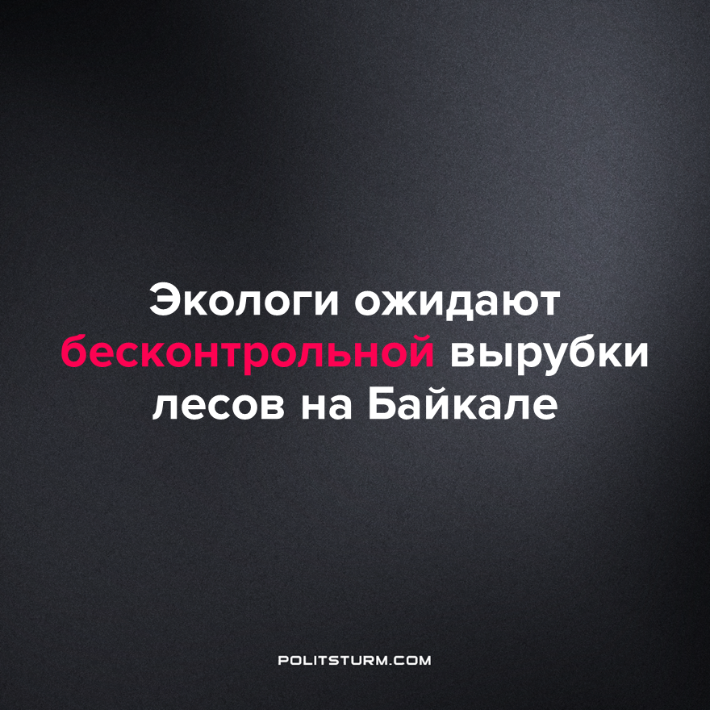

Оригинальная статья
2023-08-05
1 мин. на чтение

Принятые Государственной думой в первом чтении поправки к ФЗ "Об охране озера Байкал" и ФЗ "Об экологической экспертизе" разрешают в охранной зоне озера проводить сплошные рубки деревьев для строительства сооружений инженерной защиты территорий, объектов ЖКХ, необходимых для обеспечения населенных пунктов и особой экономической зоны "Ворота Байкала", а также автомобильные дороги, противопожарные разрывы и линейные объекты.
Проект также допускает перевод земель из категории лесного фонда в земли населенных пунктов при создании военных и гражданских захоронений. Обосновываются такие поправки тем, что первоначальные нормы в области охраны и социально-экономического развития Байкальской природной территории были утверждены еще в 1999 году и сейчас противоречат другим законам.
К слову, авторами законопроекта предусмотрены некоторые меры «компенсации» окружающей среде: установка на территории Байкала повышенного норматива лесовосстановительных работ и повышение нормы при экологическом обследовании территории, на которой предполагается осуществление хозяйственной деятельности.
Однако все это уже вызвало волну недовольства со стороны общественности. Неравнодушные граждане еще 13 июля создали петицию об отзыве законопроекта, ссылаясь на то, что он не обсуждался ни с населением, ни с экспертным, ни с научным сообществами. Есть опасение, что принятие поправок приведет к бесконтрольному уничтожению лесного фонда, которое не удастся компенсировать лесопосадками, и масштабной застройке на землях особо охраняемой природной территории. На сегодня петицию подписали уже более 90 тыс. человек.
Внешнеполитические события, приводящие к падению доходов российской буржуазии, вынуждают искать новые источники дохода, в том числе на внутреннем рынке, добираться до лакомых кусочков, вроде территории озера Байкал. Поэтому принятие таких поправок к ФЗ становится понятным и объяснимым событием, а формальное обоснование их выглядит нелепым.
При этом мнение общества, а также ученых не принимаются в расчет. Для бизнеса ценность имеет лишь то, что приносит или может принести прибыль в ближайшем будущем.
Источник: Накануне — «Экологи ожидают бесконтрольной вырубки лесов на Байкале» от 31 июля 2023 г.

Оригинальная статья

